邯峰电厂
一、企业概况
邯峰电厂位于河北省邯郸市峰峰矿区义井镇，是国家“九五”重点项目，1996年12月开工建设，采用中外合资方式建设2台66万千瓦亚临界燃煤发电机组，总投资78.87亿元，2001年投入商业运行，是河北南部地区单机容量最大的发电企业。股东分别为华能国际电力股份有限公司（40%）、香港伟融投资有限公司（40%）、河北建投能源投资股份有限公司（20%）。
邯峰电厂主设备代表着上世纪90年代末期的国际先进水平，汽轮机、发电机、电气、仪控等设备为德国西门子设计制造，锅炉为美国福斯特惠勒公司设计制造。邯峰电厂的建成，明显改善了当时河北南部地区用电紧张的局面。2015年完成机组低氮脱硝和环保综合升级改造，是邯郸市首家实现超净排放标准的单位。2016年供热项目当年施工、当年投产，成为峰峰主城区唯一热源，供热面积超过420万平方米。
建厂20多年来，邯峰电厂获得全国火力发电可靠性60万千瓦级金牌机组、“全国模范职工之家”“全国工人先锋号”（运行部）等荣誉，多次获得河北省文明单位、安全生产管理先进单位、AAA级劳动关系和谐企业等荣誉称号。
进入“十四五”，邯峰电厂将持续深化“四个革命、一个合作”能源安全新战略，全力打造冷、热、电、汽联供产业，大力构建清洁低碳、安全高效的综合性能源服务体系，全力打造河北南网一流能源企业。
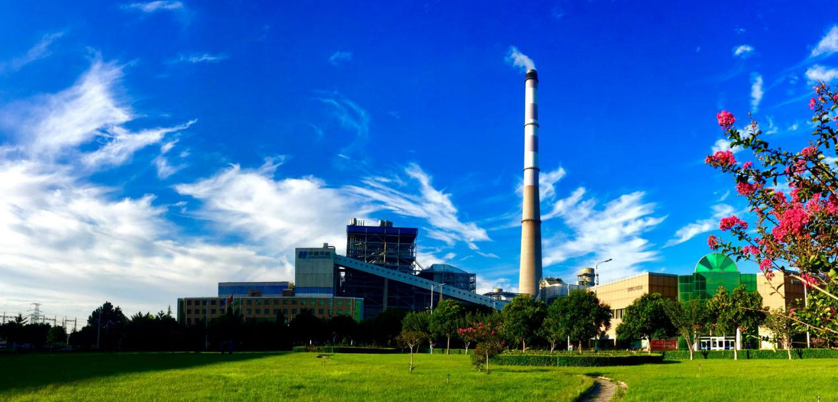
二、联系方式
地址：河北省邯郸市峰峰矿区义井镇
邮编：056200
电话：0310-5215066
传真：0310-5215030

